**หมวดที่ ๔ การจัดการของเสีย**

**๔.๒ การจัดการน้ำเสีย**

**๔.๒.๒ การจัดการดูแลการบำบักน้ำเสีย โดยมีแนวทางดังนี้**

**(๑) มีการดูแลระบบบำบัดน้ำเสีย หรือมีการตักและทำความสะอาดเศษอาหาร และไขมันออกจากตะแกรงดักขยะ หรือบ่อดักไขมัน ตามความถี่ที่กำหนดอย่างเหมาะสมกับปริมาณและการปนเปื้อน**

คณะฯ มีการดูแลและบำรุงรักษาระบบบำบัดน้ำเสียอย่างสม่ำเสมอ โดยมอบหมายให้แม่บ้าน  
ประจำชั้นตักและทำความสะอาดไขมันและเศษอาหารจากตะแกรงดักขยะและบ่อดักไขมันบริเวณจุดล้างภาชนะอย่างน้อยสัปดาห์ละ ๓ ครั้ง และล้างทำความสะอาดถังดักไขมันอย่างสม่ำเสมออย่างน้อย ๑ เดือนครั้ง ทั้งนี้ กำหนดรอบความถี่ของการทำความสะอาดให้เหมาะสมกับปริมาณและระดับการปนเปื้อนในแต่ละช่วงเวลา เพื่อให้ระบบบำบัดน้ำเสียทำงานได้อย่างมีประสิทธิภาพ ลดการสะสมของไขมัน ป้องกันการอุดตันของท่อและกลิ่นไม่พึงประสงค์

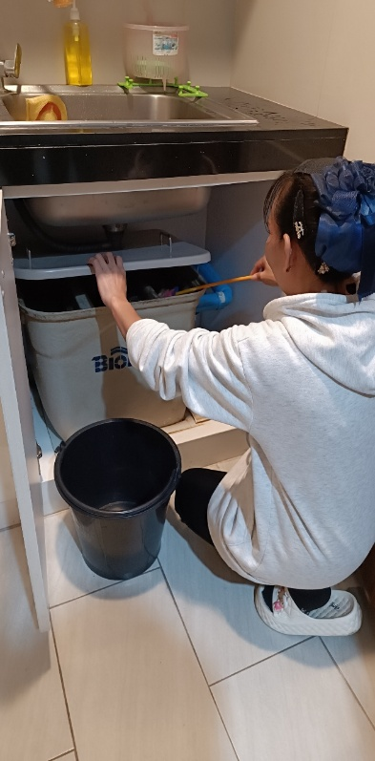 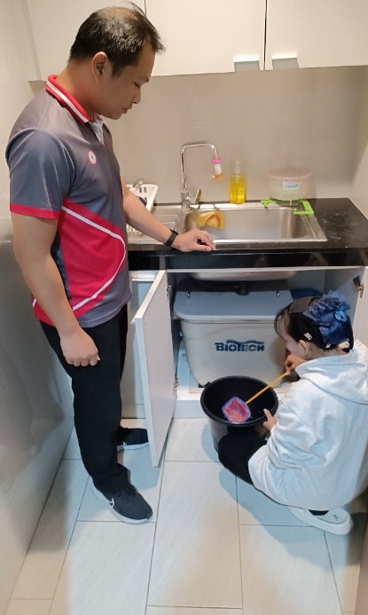

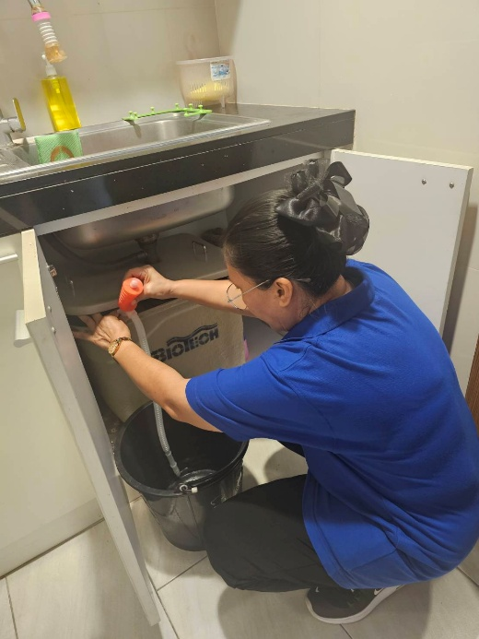 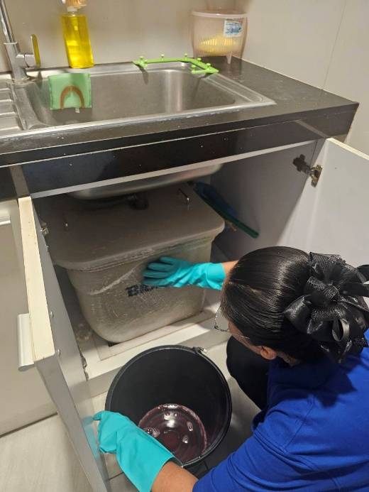

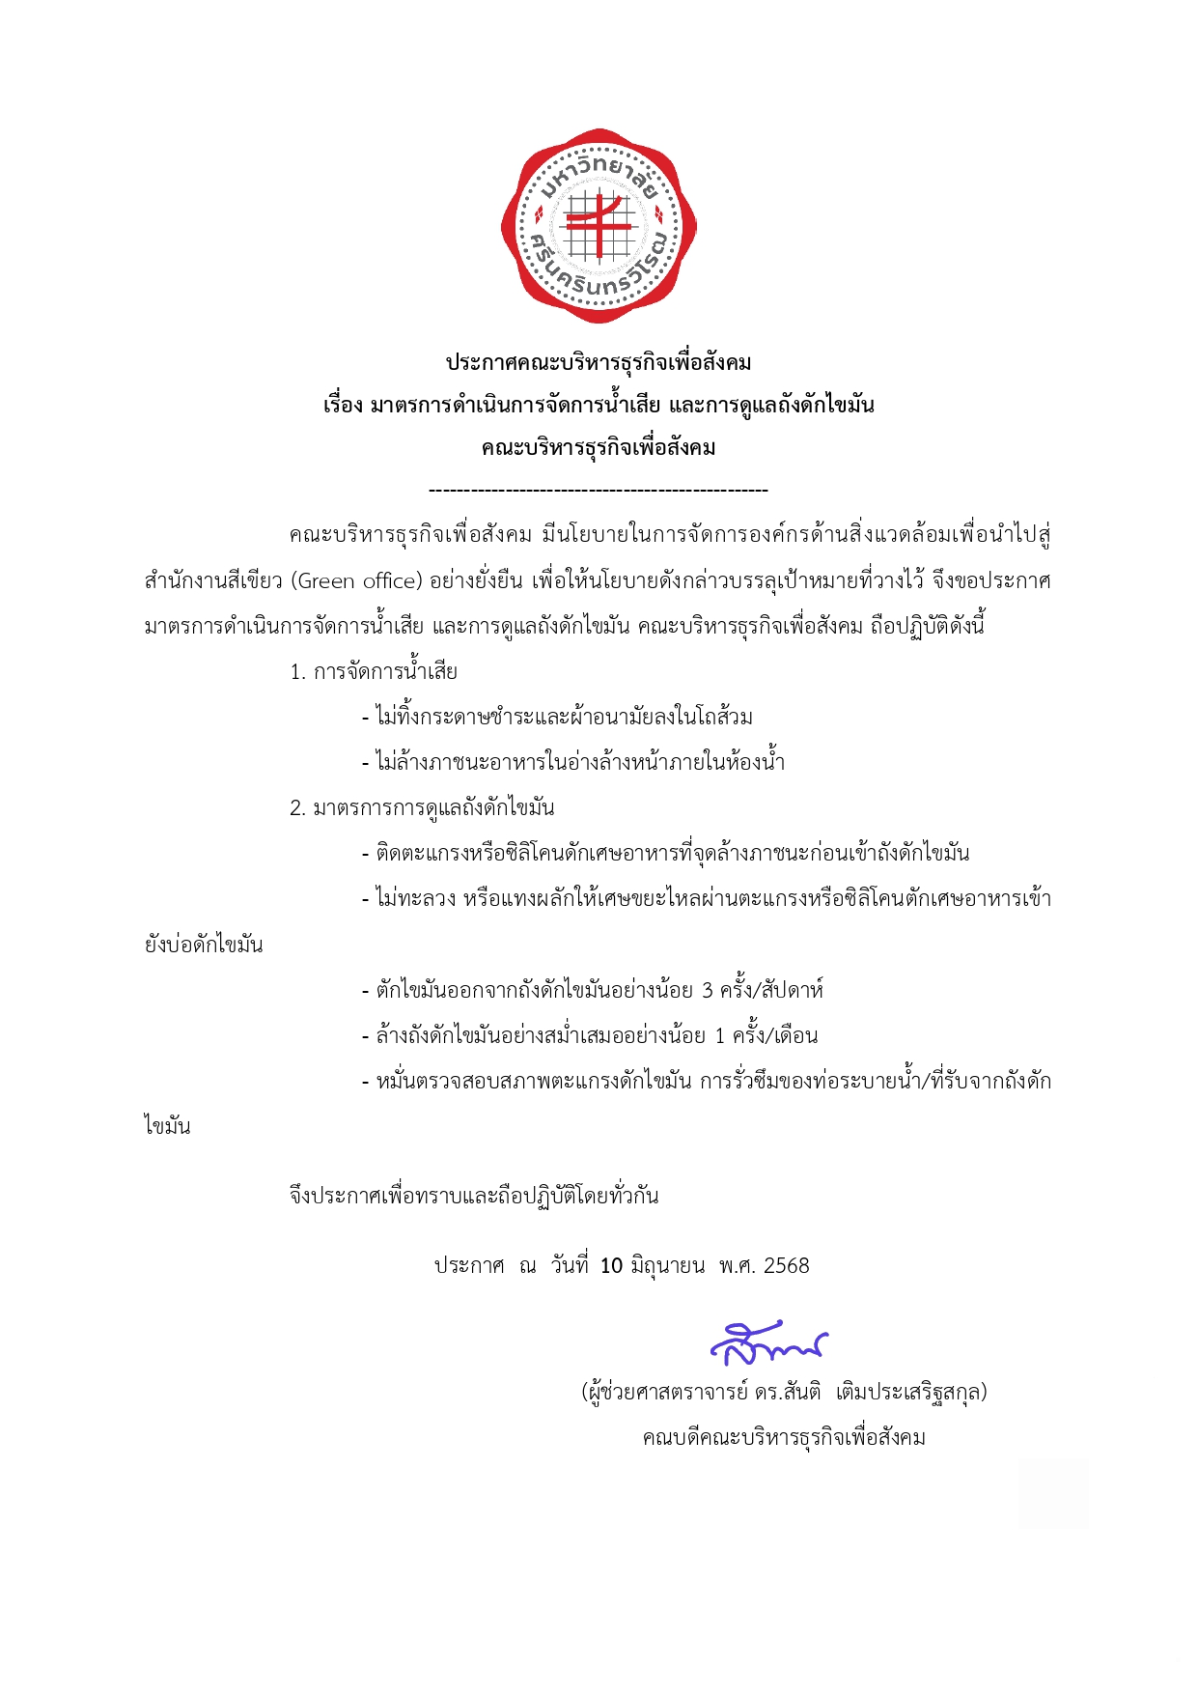

**แบบฟอร์มบันทึกการตักคราบน้ำมัน และไขมัน**

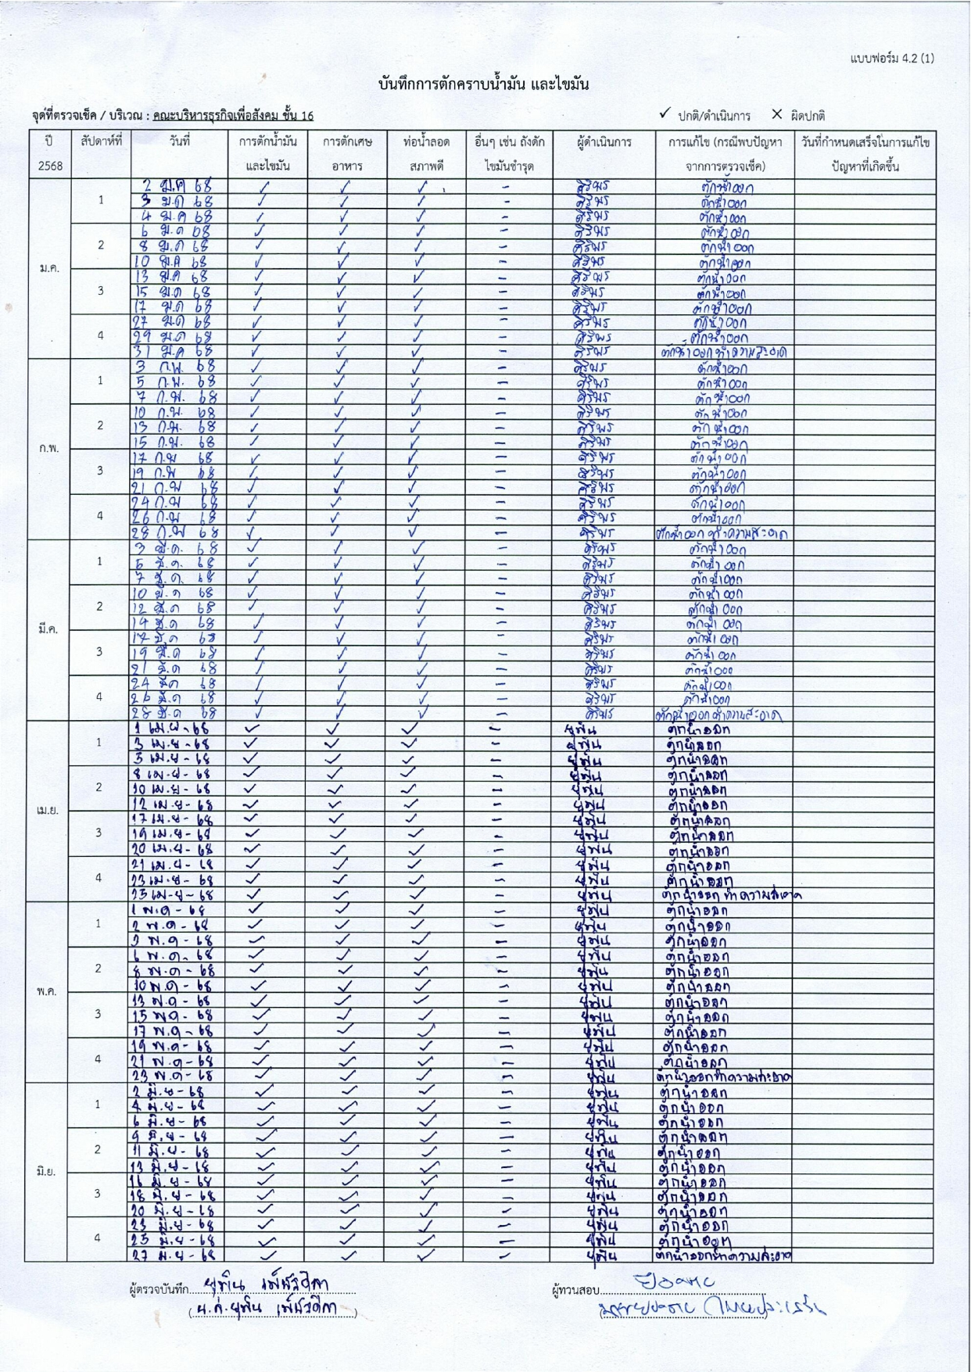

**(๒) มีการจัดการไขมัน น้ำมัน เศษอาหาร จากถังดักไขมัน หรือกากตะกอนจากระบบบำบัดน้ำเสีย ไปกำจัดอย่างถูกต้อง**

คณะฯ ดำเนินการจัดการไขมัน น้ำมัน เศษอาหารจากถังดักไขมัน และกากตะกอนจากระบบบำบัด  
น้ำเสีย ด้วยวิธีที่ถูกต้องตามหลักสุขาภิบาลและมาตรฐานสิ่งแวดล้อม เพื่อป้องกันผลกระทบต่อระบบบำบัดรวมและสิ่งแวดล้อมโดยรอบ ดังนี้

**เศษอาหารจากถังดักไขมัน**

* แยกเศษอาหารที่ตักออกมาเก็บใส่ถุงขยะ แล้วนำไปทิ้งเป็นขยะอินทรีย์หรือขยะเปียก

**ไขมันและน้ำมันจากถังดักไขมัน**

* ตักไขมันออกมาใส่ภาชนะปิด (เช่น ถังพลาสติก) ไม่เทลงท่อ

**น้ำจากถังดักไขมัน**

* ตักน้ำจากถังดักไขมันออกมาและเทลงในชักโครกห้องน้ำ เพื่อระบายเข้าสู่ระบบบำบัดน้ำเสียรวมของอาคาร เพื่อผ่านกระบวนการบำบัดกลางให้มีคุณภาพเป็นไปตามเกณฑ์มาตรฐานน้ำทิ้งที่กฎหมายกำหนด ก่อนระบายสู่แหล่งน้ำสาธารณะต่อไป

**(๓) มีการตรวจสอบ ปรับปรุง ซ่อมแซมถังดักไขมัน หรือระบบบำบัดน้ำเสียให้สามารถใช้งานได้อย่างประสิทธิภาพอยู่เสมอ**

คณะฯ ให้ความสำคัญกับการดูแลรักษาถังดักไขมันและระบบบำบัดน้ำเสียให้สามารถใช้งานได้อย่างมีประสิทธิภาพและเป็นไปตามมาตรฐานสิ่งแวดล้อมอยู่เสมอ เพื่อป้องกันปัญหาท่ออุดตัน กลิ่นไม่พึงประสงค์ และลดผลกระทบต่อแหล่งน้ำสาธารณะ โดยได้มอบหมายให้เจ้าหน้าที่งานอาคารสถานที่ประจำคณะฯ   
เป็นผู้รับผิดชอบหลักในการตรวจสอบสภาพถังดักไขมันและอุปกรณ์ที่เกี่ยวข้องเป็นประจำ พร้อมทั้งเฝ้าระวังสัญญาณความผิดปกติ เช่น คราบไขมันสะสมมากเกินไป รอยรั่วซึม หรือการระบายที่ไม่เป็นปกติ

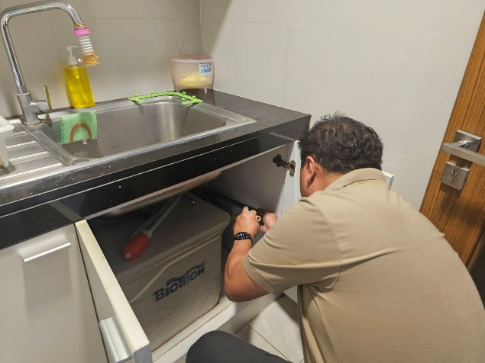 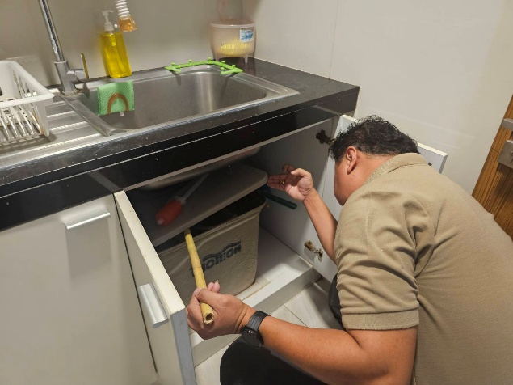

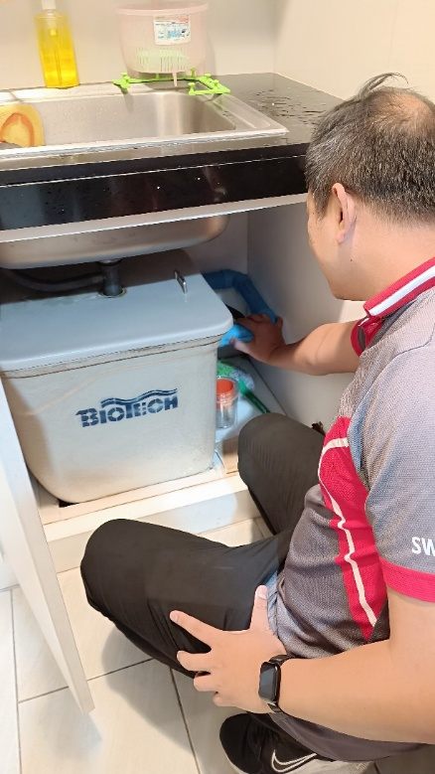 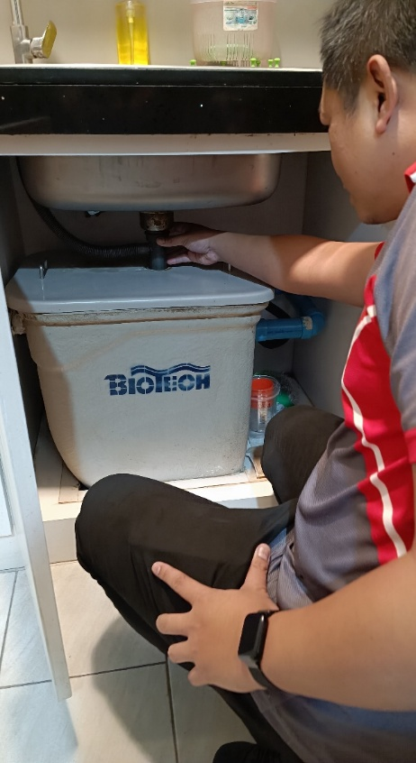

**(๔) มีการตรวจสอบการรั่วไหลของน้ำเสียอย่างสม่ำเสมอเพื่อป้องกันการปนเปื้อนของน้ำเสียไปยังแหล่งอื่นๆ**

คณะฯ ตระหนักถึงความสำคัญของการป้องกันการรั่วไหลของน้ำเสียซึ่งอาจส่งผลกระทบต่อสิ่งแวดล้อมและสุขอนามัยของบุคลากรและชุมชน โดยมหาวิทยาลัยมอบหมายให้ส่วนกลางและบริษัทผู้รับเหมาดูแลอาคารเป็นผู้รับผิดชอบในการตรวจสอบ บำรุงรักษา และซ่อมแซมระบบบำบัดน้ำเสีย รวมถึงแก้ไขรอยรั่วหรือความเสียหายที่เกิดขึ้น เพื่อให้ระบบทำงานได้อย่างมีประสิทธิภาพและเป็นไปตามมาตรฐานสิ่งแวดล้อม

